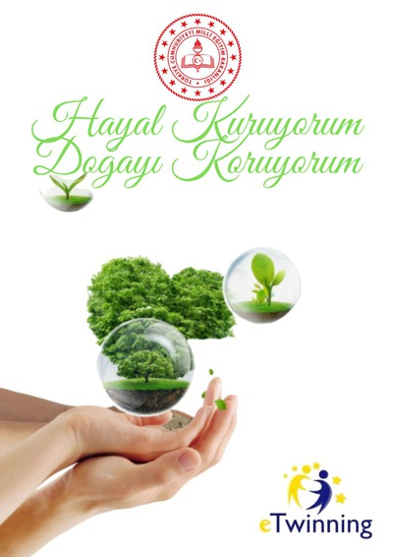

Bu proje ile öğrencilerimize geri dönüşüm maddelerini tanımaları,hayal güçlerini kullanarak atık malzemeleri nasıl değerlendirebileceklerini, yakın çevresindeki hayvan ve bitkileri tanıma ve koruma bilinci yerleştirmeyi, çevresini temiz tutma alışkanlığı kazandırmayı, tarihi ve doğal güzellikleri tanıma ve korumayı planlıyoruz. With this project, we plan to get to know our recycling materials, how they can use waste materials by using their imaginations, to recognize and protect animals and plants in their close vicinity, to gain a habit of keeping the environment clean, to recognize and protect the historical and natural beauties.

